<http://www.mkhealth.co.kr/news/articleView.html?idxno=51177>

코어근육 단련이 신체 균형 잡는데 기본 / 매경헬스(2020.11.18)

<https://sports.chosun.com/news/ntype.htm?id=202003250100187880011812&servicedate=20200324>

코어운동으로 면역력 “쑥”/ 심폐 순환 기능력도 강화(스포츠조선 20.3.24)

<http://monthly.chosun.com/client/mdaily/daily_view.asp?idx=10024&Newsnumb=20200710024>

(다이어트 위해 우산적으로 해야할 운동이 코어근육 운동

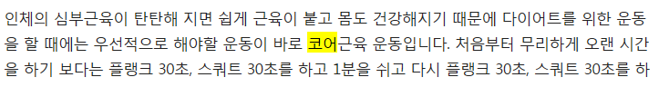

\*\*해당기사 본문중 내용입니다